# Einrichtung Drilldown aus CP nach Datafactory

1. DataFactory Datenbank als CPCE Datenbank in CP anbinden

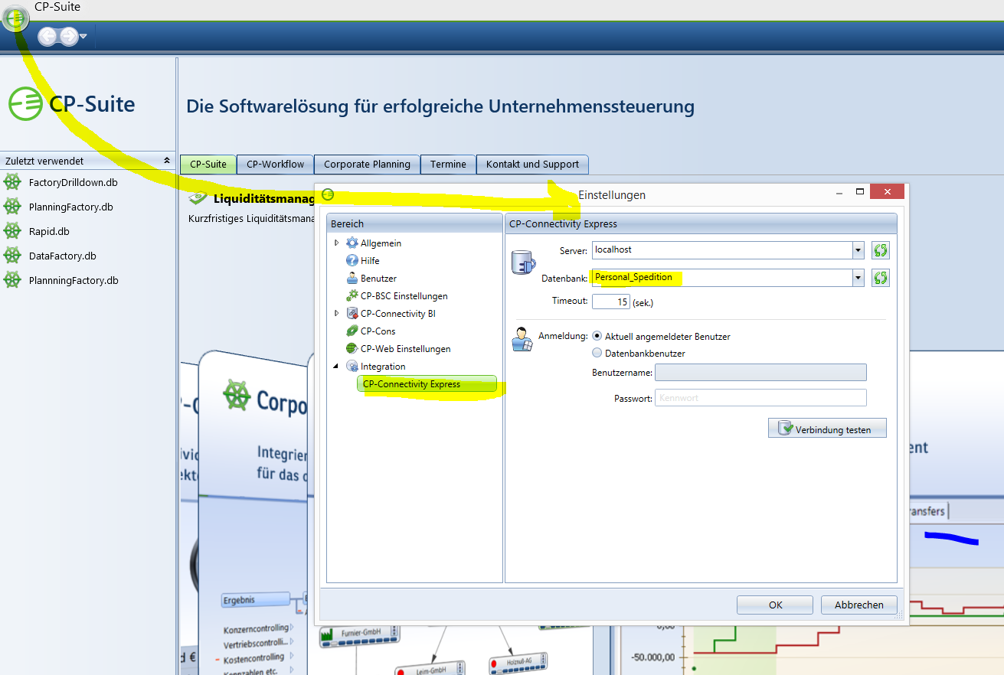

1. Mitgelieferte Prozeduren pCP_* einspielen
2. Importdefinition für den Strukturimport anlegen (Datenbankimport)

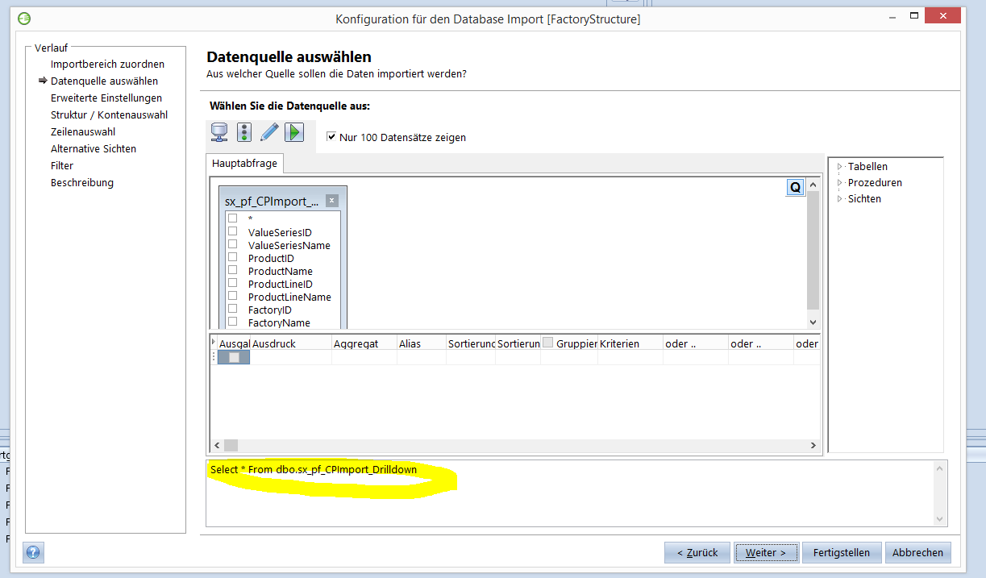

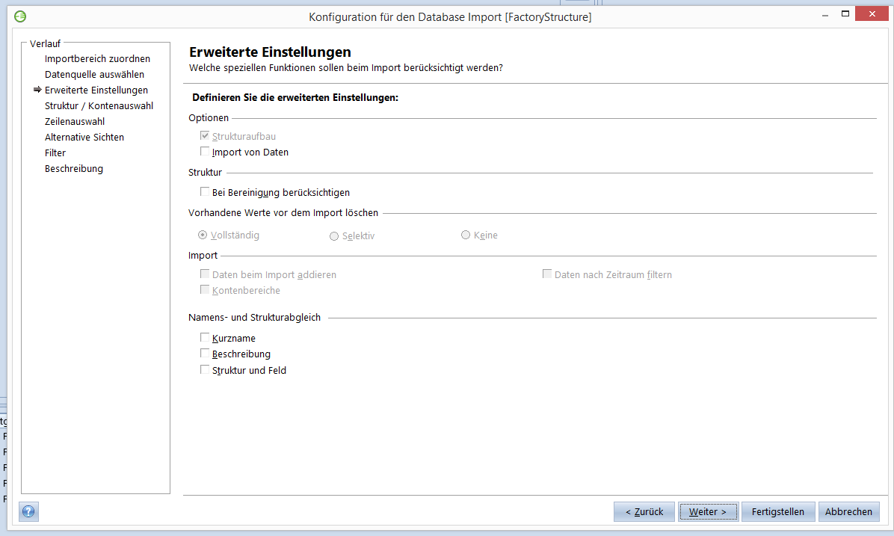

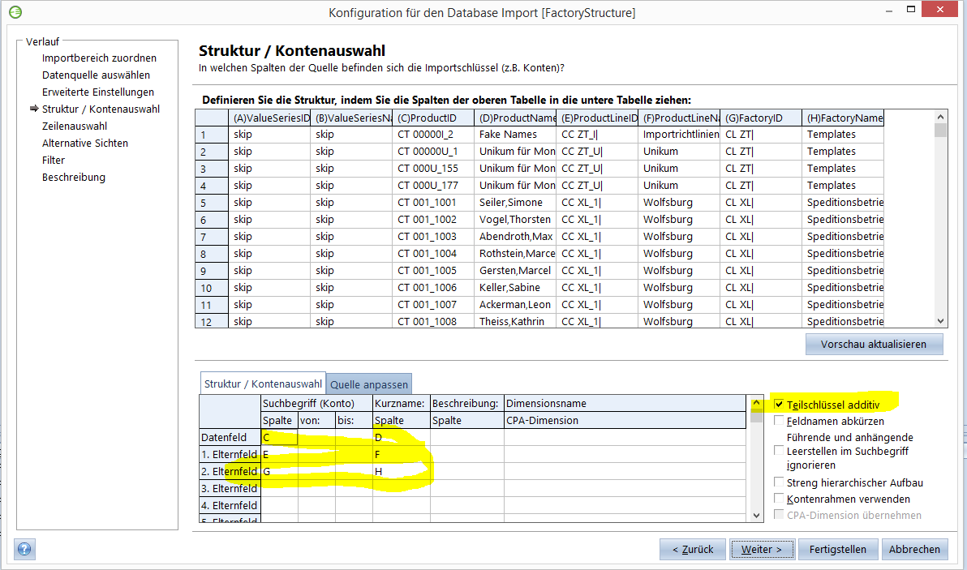

1. Strukturimport ausführen, Struktur muss erstellt werden
2. Importdefinition für Werteimport vom Typ CPCE anlegen

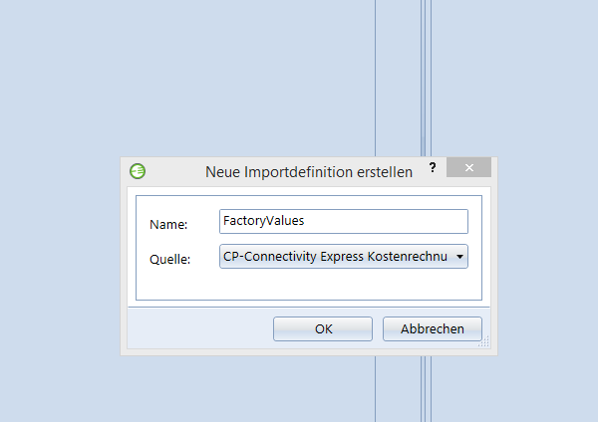

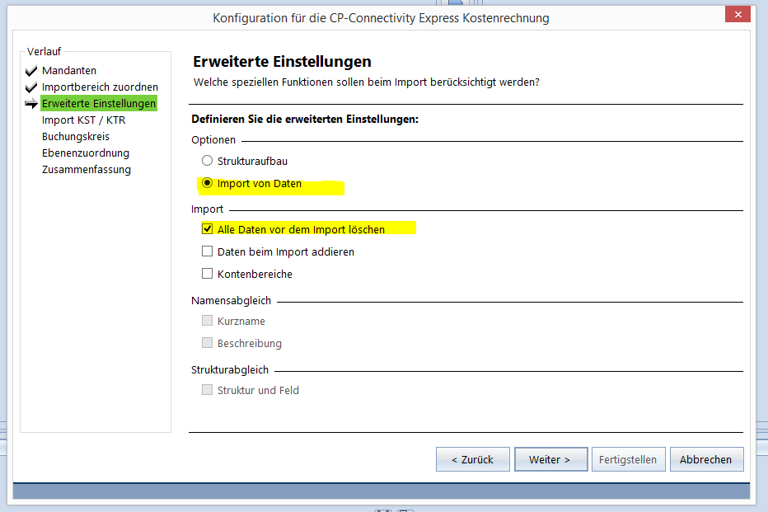

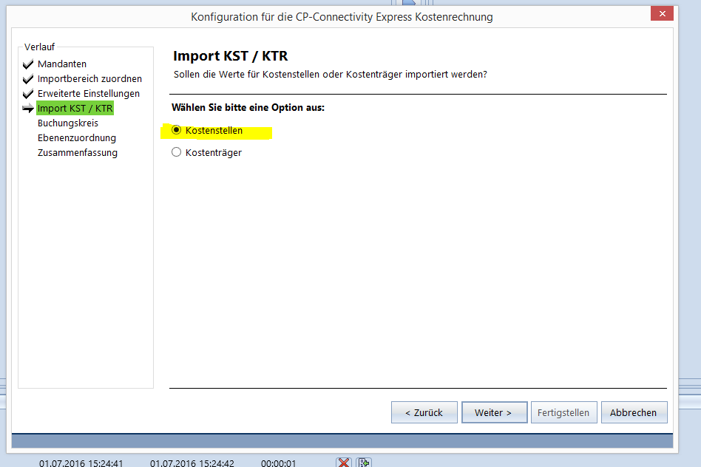

1. Werteimport ausführen
2. Auf Feldern lässt sich Drilldown aufrufen

